残差学习与通道注意力在 CIFAR-10 图像分类中的
复现与实证分析
赵彦杰
华北电力大学 自动化系，河北 保定 071003
摘 要：残差网络是深度视觉识别的基础结构，压缩-激励（squeeze-and-excitation, SE）等通道注意力模块则常被用来以很小的参数代价提升性能。然而在 CIFAR-10 这类小规模基准上，两者的实际收益容易被训练配方、模型容量和随机种子掩盖。本文以 ResNet（He 等，2016）在 CIFAR-10 上的 20/56 层对照为主要复现对象，并把 SENet（Hu 等，2018）的 SE 模块嵌入残差块作为扩展；在统一的数据划分、数据增强、优化器和 100 epoch 预算下，系统考察其在精度、置信度校准和损坏鲁棒性上的收益。20 层上，残差连接把测试准确率从 90.56% 提高到 91.66%（+1.10 个百分点）；以种子 42 的配对预测为例，McNemar 检验给出 p = 0.007。深度增至 56 层时，普通网络出现明显退化，残差网络则继续提升。SE 只带来 +0.08 个百分点的准确率变化，但把期望校准误差从 0.0478 降到 0.0454，并在多种常见损坏下更稳定；压缩比和插入位置的消融差异大多在 0.2 个百分点以内。预激活与 Mixup 分别带来 +0.25 和 +0.55 个百分点的均值变化（预激活的种子间波动较大，Mixup 更稳定），说明在短预算下数据正则比通道注意力更有效；标签平滑反而同时降低准确率与校准。结果说明：在这一参数规模下，残差带来的优化收益是主导因素，通道注意力更多改善鲁棒性与置信度质量，而非判别精度。代码、全部训练权重与逐样本预测已随文公开。
关键词：残差学习；通道注意力；CIFAR-10；可复现性；置信度校准；卷积神经网络
中图分类号：TP391.41 文献标识码：A
Residual Learning and Channel Attention for CIFAR-10 Classification: A Reproduction and Empirical Analysis
Yanjie Zhao
Department of Automation, North China Electric Power University (Baoding), Baoding 071003, China
Abstract: Residual connections underpin modern visual recognition, while channel attention modules such as squeeze-and-excitation (SE) are widely advertised as near-free accuracy gains. On small benchmarks like CIFAR-10, however, both effects are easily confounded by training recipes, model capacity and random seeds. We reproduce the CIFAR-10 depth comparison of ResNet (He et al., 2016) and extend it with the squeeze-and-excitation (SE) module of SENet (Hu et al., 2018). Under a single data split, augmentation pipeline, optimiser and 100-epoch budget, we measure accuracy, calibration and corruption robustness at depths 20 and 56. At depth 20, residual learning raises test accuracy from 90.56% to 91.66% (+1.10 points over three seeds; p = 0.007 on the seed-42 pair). At depth 56 the plain network degrades sharply while the residual network keeps improving. SE changes accuracy by only +0.08 points, yet lowers expected calibration error from 0.0478 to 0.0454 and is more stable under common corruptions; ablations on the reduction ratio and insertion scope differ by less than 0.2 points in most cases. Pre-activation and Mixup add +0.25 and +0.55 points respectively, showing that at this budget architecture and regularisation matter more than channel attention, while label smoothing hurts both accuracy and calibration. The results suggest that, at this scale, the optimisation benefit of residual learning dominates, whereas channel attention mainly improves robustness and the quality of confidence rather than raw discrimination. Code, all trained weights and per-sample predictions are released.
Keywords: residual learning; channel attention; CIFAR-10; reproducibility; calibration; convolutional neural network

1 引言
过去十余年，深度卷积网络在图像分类上的进展，很大程度上来自“更深”与“更好训练”这两条主线。AlexNet[1] 用 ReLU、Dropout 和大规模数据增强把卷积网络带入主流；VGG[2] 用重复的 3×3 卷积把网络加深到 16–19 层；ResNet[3] 则用一个恒等映射的旁路把网络推到上百层，并在此后成为检测、分割、检索等任务的默认骨干。CIFAR-10[4] 只有 5 万张 32×32 训练图、10 个类别，规模小、训练快，是检验这些基础设计的常用试验台。也正因为它小，训练配方、数据增强、随机种子和评测协议造成的波动往往与方法本身的收益同量级，单次实验很难支撑结论。
残差网络最初要回答的是一个反直觉的现象：把普通卷积网络简单加深，训练误差反而变大，这被称为退化（degradation）[3]。退化不是过拟合，因为更深的普通网络在训练集上也更差；它更像是优化问题。残差块让网络学习残差 F(x)=H(x)−x，再用 F(x)+x 得到目标映射，恒等映射因此只需把残差压到零。这一解释在 ImageNet 上很有说服力，但在 CIFAR-10 上，现代训练配方（BatchNorm[5]、余弦退火[6]、更强的数据增强）会显著改变优化 landscape，退化是否仍然出现、残差收益有多大，需要用同一套配方重新测量，而不是引用十年前的数字。
另一条主线是注意力。SENet[7] 提出的压缩-激励模块先做全局平均池化得到通道描述子，再经两层全连接和 Sigmoid 生成通道权重，对特征图逐通道重标定；CBAM[8] 在此基础上加入空间注意力；ECA[9] 则用一维卷积替代全连接以进一步降低开销。这些模块参数少、即插即用，在 ImageNet 上常报告0.5–1.5 个百分点的提升。但在 CIFAR-10 的轻量模型上，骨干只有 0.27M 参数，通道数只有 16/32/64，SE 的额外容量很小，其收益是否还存在、体现在精度还是校准上，现有文献给出的证据并不充分。把“残差”和“注意力”放在同一套对照里，分别量化二者的贡献，是一个具体而可复现的问题。
围绕这个问题，本文设置三个研究问题。RQ1：在统一的现代训练配方下，残差连接能否复现深度退化的缓解效果，收益有多大？RQ2：在 0.27M 参数的轻量残差网络上，SE 通道注意力能否带来可重复的精度、校准或鲁棒性收益？RQ3：若收益有限，限制因素是什么——深度、容量、插入位置，还是训练预算？
本文的复现对象是 ResNet[3] 在 CIFAR-10 上的 20/56 层对照（原论文第 4.2 节的 CIFAR 实验），扩展模块来自 SENet[7]。除特别说明外，所有模型共享同一数据划分、增强、优化器和训练预算；因此本文报告的是在这套协议下的重新测量，而不是原论文数字的转述。
本文的创新点与主要工作可以概括为四点。第一，给出一个严格对照的复现：普通网络与残差网络共享数据划分、增强、优化器、学习率日程和 epoch 预算，20 层与 56 层各跑多个随机种子，报告均值、标准差和配对检验，而不是挑一个最好结果。第二，把 SE 模块嵌入残差块，系统消融压缩比、插入范围和预激活结构，量化其精度与参数开销。第三，从训练动态、置信度校准、损坏鲁棒性、特征判别性和错误结构五个维度解释结果，指出残差是主导因素、注意力主要改善置信度质量这一结论的边界。第四，公开全部代码、26 组训练权重、逐样本预测和论文构建脚本，所有表格与图均可由一条命令重新生成。前三点分别对应 RQ1–RQ3；第 5.8 节的表 7 给出每条结论的证据与边界。
后文安排如下：第 2 节回顾相关工作；第 3 节给出网络结构、训练目标和评测指标；第 4 节说明数据、实现和统计协议；第 5 节报告并分析实验结果；第 6 节总结并讨论局限。

2 相关工作

2.1 残差学习与深度优化
ResNet[3] 把网络表示为一组残差块的堆叠，每个块学习 F(x)，输出 F(x)+x。作者在 ImageNet 上用 18 层与 34 层的普通网络展示了退化：34 层普通网络的训练误差高于 18 层；加入残差连接后，34 层 ResNet 反而优于 18 层。后续工作从不同角度解释这一现象：预激活 ResNet[10] 把 BN 和 ReLU移到卷积之前，使恒等路径完全干净；Wide ResNet[11] 用宽度换深度；DenseNet[12] 用稠密连接复用特征；ResNeXt[13] 用分组卷积增加基数。这些结构在 CIFAR-10 上通常能到 93%–96%，但参数量、训练时长和增强策略也随之变化，难以单独归因于某一个设计。本文刻意把容量控制在 0.27M 参数、深度控制在 20/56 层，用同一配方隔离残差与注意力的作用。
值得注意的是，退化并不是在所有配方下都同样明显。BatchNorm[5] 让深网络的优化更容易，余弦退火[6] 和足够长的训练也会削弱深度带来的优化困难。因此，复现退化需要使用同一套现代配方，并报告多个种子的波动；直接引用原论文的误差曲线，可能会高估或低估残差的作用。从 ImageNet[24] 到 CIFAR，残差结构之所以被广泛采用，正是因为它把“加深”从一件冒险的事变成了可控的工程选择；本文关心的则是这一收益在小规模、短预算下还剩多少。

2.2 通道注意力与轻量模型
SENet[7] 的 SE 模块由压缩和激励两步组成：对每个通道做全局平均池化得到描述子，再用一个瓶颈结构（降维比 r）学习通道间依赖，最后用 Sigmoid 权重对特征图逐通道缩放。它的参数量为2C²/r，对 64 通道的特征图只有约 1K 参数，因而被视为“几乎免费”的性能提升。CBAM[8] 串联通道注意力和空间注意力；ECA[9] 用一维卷积避免降维，进一步减少参数。三者都在 ImageNet 上报告了稳定增益，但在小规模数据集上，增益与骨干容量、训练预算的关系仍缺少系统对照。
注意力与校准的关系也值得关注。通道重标定会改变 logit 的尺度分布，可能让置信度更接近真实正确率。Guo 等[17] 指出现代网络的置信度普遍过高，温度缩放等后处理可以缓解；本文不引入后处理，而是直接比较不同结构输出的期望校准误差（ECE），以观察注意力是否在训练阶段就改善了置信度质量。

2.3 训练配方与正则化
除结构外，训练配方对 CIFAR-10 结果的影响同样大。He 等[23] 系统总结了基线训练技巧：零填充加随机裁剪、水平翻转、余弦学习率、标签平滑、Mixup 等。Mixup[14] 在样本对之间做线性插值，等价于一种数据相关的正则；标签平滑[15] 把硬标签换成 (1−ε) 的均匀分布，最早用于Inception 训练，后来被发现能改善校准[16]。这些方法在长训练（200–400 epoch）下通常有效，但在 100 epoch 的短预算下，过强的正则可能导致欠拟合。本文把它们作为消融项，而不是默认开启，以便观察其与残差、注意力的交互。

2.4 可复现性与评测
随机种子、数据划分和实现细节都会影响结论。Picard[21] 展示了仅改变种子就能造成可观的准确率波动；Bouthillier 等[22] 梳理了深度学习基准中的方差来源，建议报告多种子均值与配对检验。在鲁棒性方面，Hendrycks 与 Dietterich[18] 提出的 CIFAR-10-C 用 15 类常见损坏、5 个 severity评测分布偏移；本文取其四类（噪声、模糊、对比度、亮度）各 3 个 severity，作为轻量替代。在可解释性方面，Grad-CAM[19] 用最后一层特征的梯度加权和定位判别区域；本文用它比较三种模型的关注区域是否与真实物体一致。Recht 等[25] 则提醒，基准上的高准确率不一定能迁移到分布偏移的数据，这也是本文加入损坏鲁棒性评测的原因之一。

3 方法

3.1 任务与记号
给定训练集 D={(x_i,y_i)}_{i=1}^{N}，x_i∈R^{3×32×32}，y_i∈{1,…,10}，目标是学习参数为 θ 的分类器 f_θ，使期望风险最小化。本文用交叉熵作为基础损失，并在需要时加入标签平滑或 Mixup。所有模型共享同一个三阶段骨干：第一层 3×3 卷积把输入映射到 16 通道，随后三个 stage 分别输出 16、32、64 通道，每个 stage 由 n 个基本块组成，最后经全局平均池化和 10 类全连接层输出logits。取 n=3 得到 20 层（6n+2），取 n=9 得到 56 层。

3.2 普通网络与残差网络
普通网络（Plain）的每个基本块由两个 3×3 卷积、两个 BatchNorm 和两个 ReLU 组成，块与块之间直接串联，没有旁路，如图 1(a) 所示。残差网络（ResNet）在同样的卷积栈外增加一条恒等映射，结构如图 1(b)：
y = F(x, W) + x, F(x, W) = W₂ · σ(BN(W₁ · σ(BN(x))))
当输入输出通道数或空间分辨率不一致时，用 1×1 卷积加 BN 对 x 做投影，保证逐元素相加成立。若最优映射接近恒等，残差分支只需把 F 压到零，优化难度低于让一串非线性层直接拟合恒等映射；这是残差缓解退化的直观解释。本文的普通网络与残差网络在卷积层数、通道数和感受野上完全一致，唯一差别是是否相加恒等路径，因此二者的精度差可以较干净地归因于残差连接。

3.3 SE 通道注意力
SE 模块的结构如图 1(c) 所示：设残差块输出 U∈ℝ^(C×H×W)。SE 模块先做全局平均池化得到通道描述子 z∈ℝ^C：
z_c = (1/(H·W)) ΣΣ U_c(i, j)
再用两层全连接（中间维度 C/r）和 Sigmoid 生成通道权重 s，并对 U 逐通道缩放：
s = σ(W₂ · δ(W₁ · z)), Ũ = U ⊙ s
其中 δ 为 ReLU，σ 为 Sigmoid，⊙ 表示逐通道相乘。本文把 SE 放在残差相加之后、最终 ReLU 之前，这是 SENet 的原始位置；r 默认取 8。对 64 通道的 stage，SE 只增加 2×64²/8≈1K 参数，相对 0.27M 的骨干可以忽略。为考察插入方式的影响，本文还比较了只在 stage3 插入、只在每个stage 的最后一个块插入两种变体。

3.4 结构配置与复杂度
表 1 列出各模型的参数量与乘加数（MACs，单张 32×32 输入的前向）。普通网络与残差网络的参数量只差在投影短路上（约 2K），SE 版本再多约 5K；56 层模型的参数量约为 20 层的 3.1 倍。这保证了“残差 vs 普通”“SE vs 无 SE”的对照不会被容量差异污染。
表 1 各模型的参数量、计算量与测试准确率（准确率为已完成种子的均值）
模型 | 参数量/M | MACs/M | 测试准确率/%
Plain-20 | 0.270 | 40.6 | 90.56
ResNet-20 | 0.272 | 40.8 | 91.66
SE-ResNet-20 | 0.277 | 40.8 | 91.75
Plain-56 | 0.853 | 125.5 | 88.21
ResNet-56 | 0.856 | 125.7 | 92.75

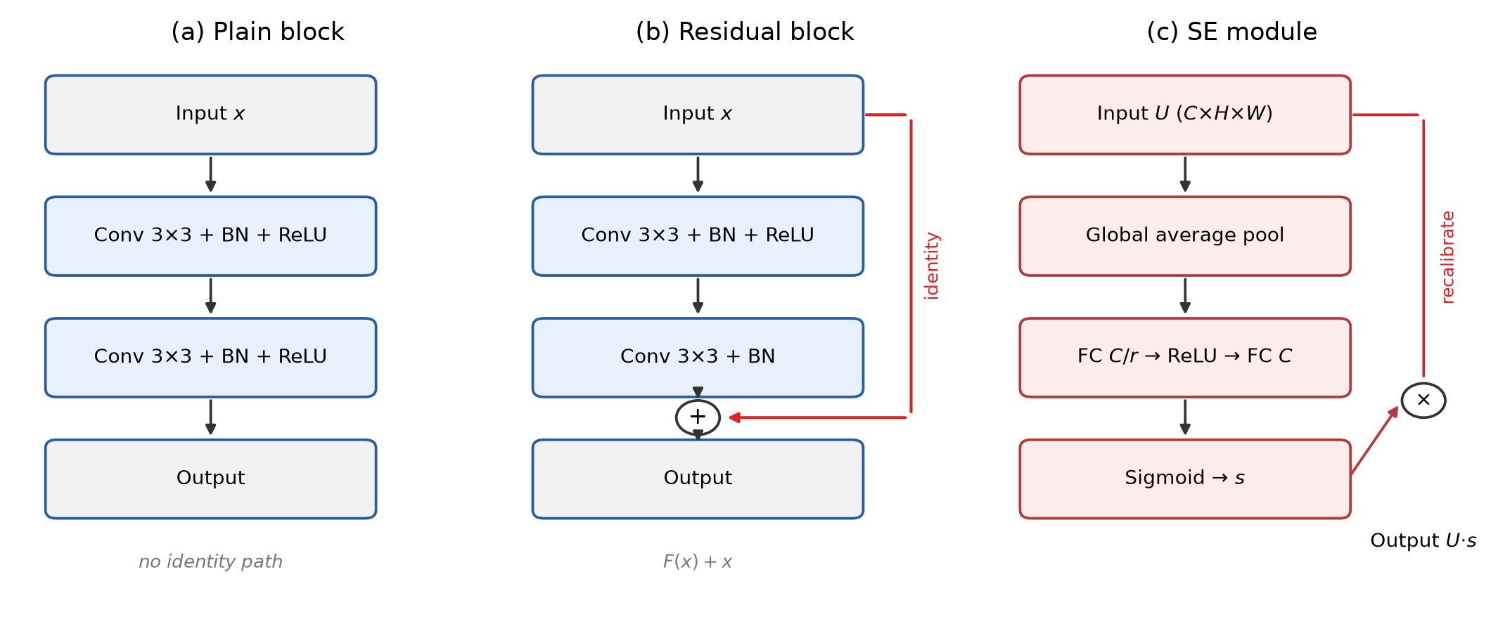
图 1 普通块、残差块与 SE 模块的结构对比

3.5 训练目标与正则化
基础损失为交叉熵 L_CE = −Σ_c y_c log p_c。标签平滑把目标改为 y_c^LS=(1−ε)y_c+ε/10，ε 默认 0.1；它约束了 logit 的范数，通常能降低 ECE，但可能略微牺牲准确率。Mixup 在每个mini-batch 内随机配对样本：
x̃ = λx_i + (1−λ)x_j, ỹ = λy_i + (1−λ)y_j, λ ~ Beta(α, α)
损失相应变为 λL(x̃,y_i)+(1−λ)L(x̃,y_j)，α 默认 0.2。学习率采用 5 epoch 线性预热加余弦退火：
η_t = η₀ · (t+1)/T_w (t<T_w), η_t = η₀/2 · [1+cos(π(t−T_w)/(T−T_w))] (t≥T_w)
其中 η₀=0.1，T=100，T_w=5。优化器为 Nesterov SGD，动量 0.9，权重衰减 5×10⁻⁴；BN 的缩放、平移和所有偏置不做权重衰减。所有模型使用相同的 batch size（256）、增强（4 像素零填充随机裁剪加水平翻转）和训练轮数，以保证对照公平。

3.6 评测指标
除测试准确率外，本文报告宏平均 F1、负对数似然（NLL）、Brier 分数和期望校准误差（ECE）。ECE 把置信度划分为 15 个等宽区间，计算 |acc(bin)−conf(bin)| 按样本数加权平均：
ECE = Σ_m (|B_m|/n) · |acc(B_m) − conf(B_m)|
鲁棒性用四类损坏各 3 个 severity 的准确率衡量：高斯噪声（σ=0.04/0.08/0.12）、高斯模糊（核 3/5/7）、对比度（0.7/0.5/0.3）和亮度（+0.1/+0.2/+0.3）。显著性方面，对同一测试集上的两个模型做 McNemar 检验（连续性校正），并用 2000 次配对 bootstrap 估计准确率差的 95% 置信区间；多种子结果报告均值 ± 标准差。

4 实验设置

4.1 数据集与预处理
CIFAR-10[4] 包含 50,000 张训练图和 10,000 张测试图，10 个类别各 5,000/1,000 张，图像为32×32 彩色图。本文使用官方划分，不额外切分验证集；所有超参数在训练前固定，测试集只在每个epoch 结束时用于记录曲线和最终报告，不参与模型选择。这样报告的最后一个 epoch 准确率不会因“挑最好的测试点”而乐观偏置。训练时做 4 像素零填充随机裁剪和水平翻转，测试时只做中心裁剪；两者都按通道减均值、除标准差（0.4914/0.4822/0.4465 与 0.2023/0.1994/0.2010）。

4.2 实现细节
实验用 PyTorch 2.11（CUDA 12.8）实现，在单张 RTX 5060 Laptop GPU（8 GB）上训练。为减少数据加载开销，整个 CIFAR-10 以 uint8 张量常驻显存，随机裁剪和翻转在 GPU 上完成；前向和反向使用 bfloat16 自动混合精度，测试和指标计算用 float32。20 层模型每个 epoch 约 4–7 s，56 层约 9–10 s；单次 100 epoch 训练在 6–18 min 之间。所有实验共享同一台机器和同一套软件环境，避免跨设备差异。

4.3 对照与统计协议
主实验（Plain-20、ResNet-20、SE-ResNet-20）各跑 3 个随机种子（42、43、44）；深度实验（Plain-56、ResNet-56）和大部分消融各跑 2 个种子；个别探索性消融只跑 1 个种子，在表中标注 n。所有方法使用完全相同的训练配方，唯一变化是待考察的结构或正则项。报告时给出每个种子的准确率和均值 ± 标准差，避免只展示最好的一次。对同一测试集上的配对预测，McNemar检验回答“两个模型的错误集合是否显著不同”，bootstrap 给出差值的不确定性；两者互补，因为前者对系统性差异敏感，后者对样本波动敏感。Dietterich[26] 系统讨论过这类配对检验的适用条件，本文按他的建议同时报告检验统计量与效应大小。

5 实验结果与分析

5.1 主实验：残差是主要收益来源
表 2 给出三个 20 层模型的结果。Plain-20 的测试准确率为 90.56 ± 0.31%，ResNet-20 为 91.66 ± 0.08%，残差连接带来 +1.10 个百分点的均值提升；三个种子分别为 91.69, 91.57, 91.73%，波动只有 0.08 个百分点。为判断差异是否来自系统而非测试样本波动，以种子 42 的配对预测做 McNemar 检验：p = 0.007（ResNet 对、Plain 错的样本 435 个，反向 358 个）；该种子上的差值为 +0.77 个百分点，配对 bootstrap 的 95% 置信区间为 [0.18, 1.31]，不跨零。三个种子的均值差与配对检验方向一致。
SE-ResNet-20 为 91.75 ± 0.10%，相对 ResNet-20 的均值变化为 +0.08 个百分点；在种子 42 上这一差值为 +0.17 个百分点，McNemar p = 0.560，bootstrap 区间 [-0.38, 0.71] 包含零。也就是说，在这个参数规模下，SE 没有带来可重复的精度增益；它的价值需要从校准和鲁棒性等维度寻找。图 2 的训练曲线印证了这一点：ResNet-20 的测试误差在前 30 个 epoch 就明显低于Plain-20，并在后期保持稳定；SE-ResNet-20 的曲线与 ResNet-20 几乎重合，差异主要出现在训练后期的小幅波动上。
表 2 CIFAR-10 主实验结果（均值 ± 标准差，测试集 10,000 张）
方法 | 准确率/% | 宏 F1/% | ECE | NLL | 参数量/M | 训练/min | 种子数
Plain-20 | 90.56 ± 0.31 | 90.55 | 0.0545 | 0.3736 | 0.270 | 5.5 | 3
ResNet-20 | 91.66 ± 0.08 | 91.66 | 0.0478 | 0.3350 | 0.272 | 5.8 | 3
SE-ResNet-20 | 91.75 ± 0.10 | 91.74 | 0.0454 | 0.3181 | 0.277 | 7.1 | 3

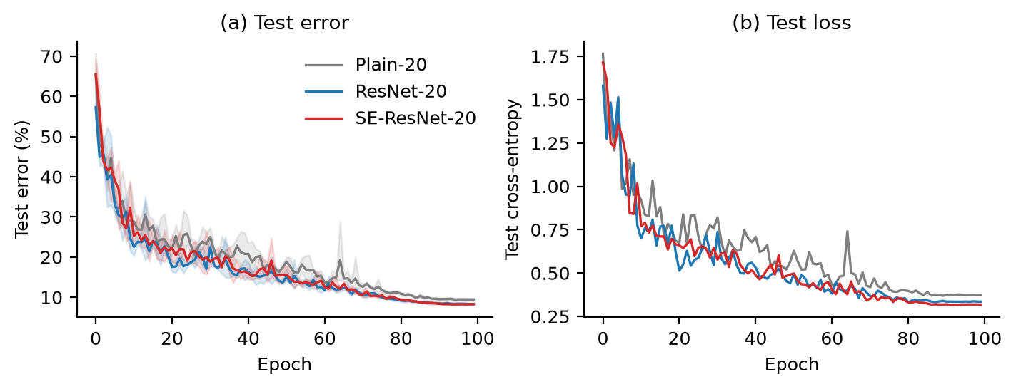
图 2 三个 20 层模型的测试误差与测试损失曲线（阴影为 3 个种子的最小–最大范围）

5.2 深度与退化
表 3 与图 3 给出深度实验。普通网络从 20 层的 90.56% 降到 56 层的 88.21%（-2.35 个百分点），出现了明显的退化：加深没有带来更好的拟合，反而让优化更困难。残差网络则从 91.66% 升到 92.75%（+1.08 个百分点），56 层上残差相对普通的优势扩大到 4.54 个百分点。这与原论文的结论方向一致，但绝对数值更低：本文只训练 100 epoch，且没有使用 Cutout、AutoAugment 等强增强，因此 20 层模型停在 91%–92% 区间，而不是文献中 93% 以上的水平。关键在于对照：同一配方下，深度对普通网络是负收益，对残差网络是正收益，这说明退化不是数据或评测的偶然，而是优化层面的真实现象。
表 3 深度对普通网络与残差网络的影响
方法 | 准确率/% | 参数量/M | MACs/M | 种子数
Plain-20 | 90.56 ± 0.31 | 0.270 | 40.6 | 3
Plain-56 | 88.21 ± 0.06 | 0.853 | 125.5 | 2
ResNet-20 | 91.66 ± 0.08 | 0.272 | 40.8 | 3
ResNet-56 | 92.75 ± 0.16 | 0.856 | 125.7 | 2

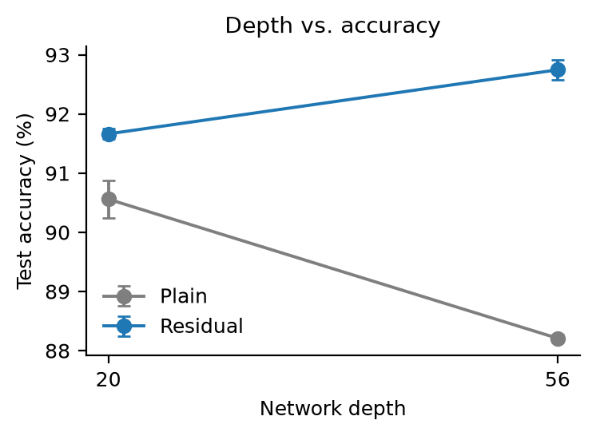
图 3 深度与测试准确率的关系（误差棒为标准差）

5.3 注意力设计与正则化消融
表 4 与图 4 汇总了 SE 的压缩比、插入范围、预激活结构以及 Mixup、标签平滑的消融。所有变体都在ResNet-20 骨架上训练 100 epoch，除被考察的因子外配方完全相同。先看 SE 的设计维度：不同压缩比、插入范围和激活顺序之间的差距大多在 0.2 个百分点以内，说明在 0.27M 参数、16/32/64 通道的规模下，注意力模块的具体设计不是决定性的；真正拉开差距的是有没有残差连接（表 2）。再看正则化：Mixup 把准确率提高到 92.30%，标签平滑反而降到 91.34%，两者方向相反。
压缩比方面，r=4 为 91.98%，r=8 为 91.75%，r=16 为 91.73%。更大的瓶颈（r=16）参数更少，但没有明显掉点；更小的瓶颈（r=4）参数更多，也没有明显收益。这与 SE 原论文在 ImageNet 上观察到的“r 在 8–16 之间较稳”一致，只是这里的绝对差异更小。
插入范围方面，只在 stage3 插入为 91.60%，只在每个 stage 末块插入为 91.64%，与每块插入的 91.75% 相差不到 0.2 个百分点，说明浅层通道（16、32）的重标定对最终精度贡献有限；把注意力集中在深层，可以在几乎不损失精度的情况下减少开销。预激活版本把 BN 和 ReLU 移到卷积前，均值 92.00%，比后激活高 +0.25，但两个种子分别为 92.21, 91.78%，波动与增益同量级，只能视为弱证据：它说明恒等路径的细节会影响优化，但收益远小于残差连接本身。
正则化方面，结果与“强正则需要长训练”的直觉并不完全一致。Mixup 达到 92.30%，比 SE 基线高 +0.55 个百分点，是单项最大的增益；此时基线在训练集上已接近饱和，Mixup 的插值约束正好缓解了过拟合。标签平滑则降到 91.34%（-0.41），ECE 从 0.0454 升到 0.0585，说明在 100 epoch、无早停的设置下，平滑带来的欠自信超过了正则收益。两者组合为 91.93%，没有超过单独使用 Mixup。这些结果说明：正则化的收益依赖训练预算和数据难度，不能把 ImageNet 或长训练下的结论直接搬到小模型、短预算的场景。
表 4 SE 设计与正则化消融（ResNet-20 骨架，100 epoch）
变体 | 准确率/% | ECE | 参数量/M | 种子数
SE-ResNet-20 | 91.75 ± 0.10 | 0.0454 | 0.277 | 3
SE-ResNet-20 + r=4 | 91.98 ± 0.32 | 0.0443 | 0.281 | 2
SE-ResNet-20 + r=16 | 91.73 ± 0.21 | 0.0459 | 0.276 | 2
SE-ResNet-20 + stage3-only | 91.60 ± 0.00 | 0.0466 | 0.276 | 1
SE-ResNet-20 + last-block-only | 91.64 ± 0.00 | 0.0484 | 0.274 | 1
PreAct-ResNet-20 | 92.00 ± 0.30 | 0.0463 | 0.272 | 2
SE-ResNet-20 + Mixup(0.2) | 92.30 ± 0.20 | 0.0513 | 0.277 | 2
SE-ResNet-20 + LS(0.1) | 91.34 ± 0.00 | 0.0585 | 0.277 | 1
SE-ResNet-20 + Mixup(0.2) + LS(0.1) | 91.93 ± 0.08 | 0.1466 | 0.277 | 2

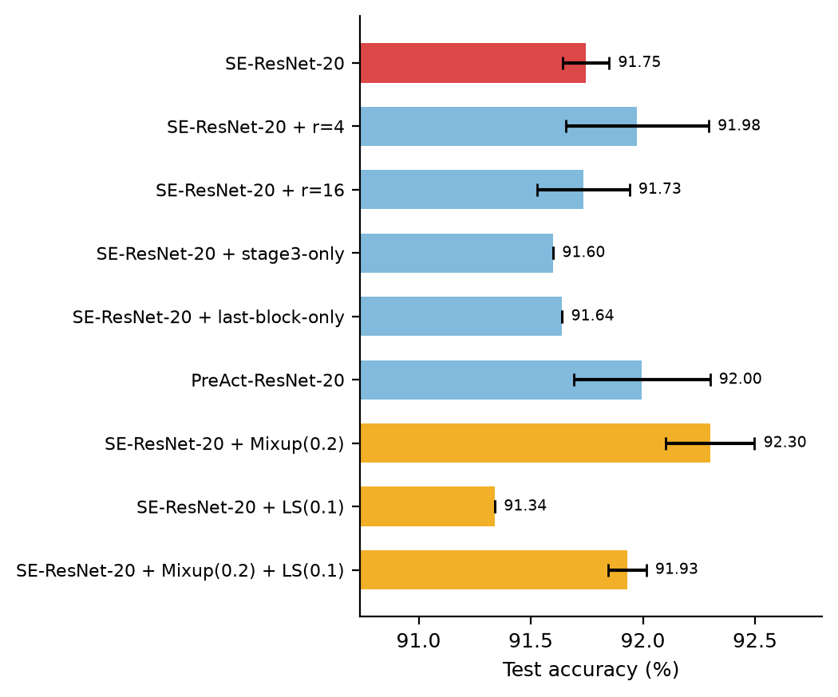
图 4 SE 设计与正则化消融的测试准确率（红色为 SE 基线，蓝色为结构变体，橙色为正则化变体）

5.4 置信度校准
图 5 是三个模型的可靠性图。ResNet-20 的 ECE 为 0.0478，SE-ResNet-20 为 0.0454，Plain-20 为 0.0545。三者都存在不同程度的过度自信：高置信度区间的实际准确率低于对角线。SE 的 ECE 最低，NLL 也从 0.3350 降到 0.3181，说明通道重标定让输出分布更平滑，置信度更接近真实正确率。不过，这一改善的幅度只有 0.002–0.003，远小于温度缩放等后处理通常带来的收益；它更像是结构带来的副产品，而不是可以单独依赖的校准手段。
标签平滑的对照提供了反例：它的 ECE 为 0.0585，Mixup 与标签平滑的组合更高，说明在短预算下平滑让模型系统性欠自信，而不是更接近真实正确率；Mixup 的 ECE 介于 Plain-20 与 SE-ResNet-20 之间。可见准确率与校准不是同一个目标：Mixup 提高了 top-1，却没有同步改善 ECE；SE 的精度增益很小，却是三个主模型中校准最好的。对需要可靠置信度的应用，不能假设“更强的正则”一定带来更好的校准，仍应单独测量 ECE。
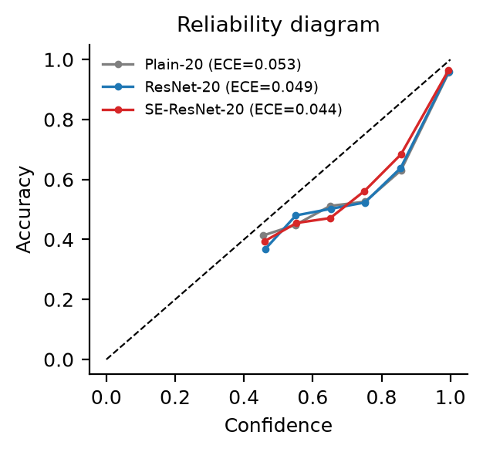
图 5 可靠性图（括号内为 ECE）

5.5 损坏鲁棒性
图 6 与表 5 给出四类损坏下的准确率。以 12 种设置的平均值计，Plain-20 为 60.38%，ResNet-20 为 60.05%，SE-ResNet-20 为 62.10%。与前两节不同，SE 在这里表现出稳定的优势：它在四类损坏上都高于 ResNet-20，平均高 2.05 个百分点，在噪声 severity 1、模糊 severity 1 和亮度变化上最明显。残差连接同样保持了优势，说明恒等路径在输入分布偏移时有助于保留原始特征；而通道注意力通过重标定通道响应，进一步抑制了损坏引起的激活漂移。这一结果提示，评估注意力模块时只看干净准确率会低估它的价值。
表 5 四类损坏下的平均准确率/%（每类 3 个 severity）
方法 | 平均 | 噪声 | 模糊 | 对比度 | 亮度
Plain-20 | 60.38 | 43.46 | 28.02 | 81.55 | 88.48
ResNet-20 | 60.05 | 40.49 | 28.45 | 82.37 | 88.91
SE-ResNet-20 | 62.10 | 44.32 | 30.99 | 83.73 | 89.35

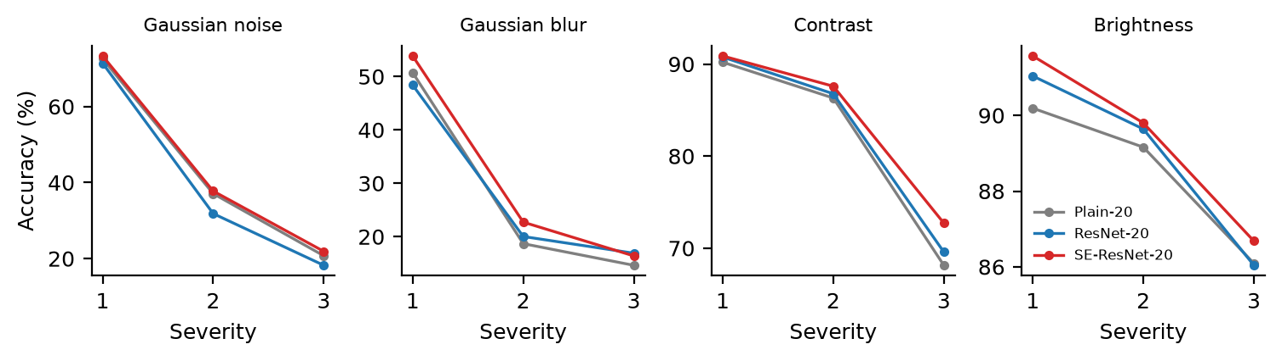
图 6 四类损坏下准确率随 severity 的变化

5.6 特征判别性与可解释性
图 7 用 PCA 把倒数第二层的 64 维特征投影到二维；PCA 是 t-SNE[20] 的线性替代，计算更稳定，也更容易在不同模型间比较。三个模型的类别簇总体重合，说明残差和注意力都没有改变特征空间的全局结构；差异主要出现在边界样本上，但二维投影只保留了两个主成分，解释方差有限，肉眼很难据此区分三个模型。因此本文只把 PCA 作为辅助观察，不作为主要证据；特征层面的结论仍以准确率、校准和错误结构为准。
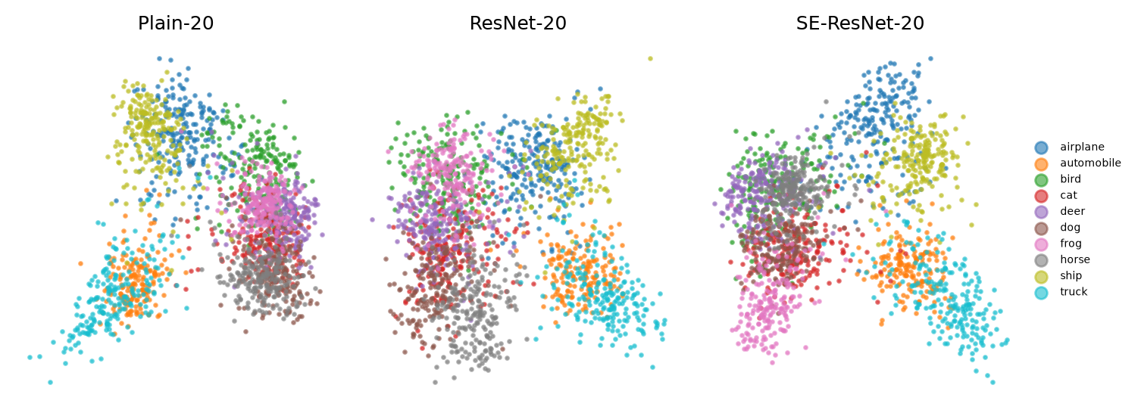
图 7 倒数第二层特征的 PCA 二维投影
图 8 的 Grad-CAM 提供了局部视角。对同一组测试图，ResNet-20 与 SE-ResNet-20 的高响应区域更集中在物体主体上，Plain-20 则更容易把响应扩散到背景；SE 版本在部分样本上进一步收窄了响应范围，但也有样本出现过度集中、忽略判别性局部的情况。定性地看，残差让梯度更容易回传到浅层，从而得到更稳定的定位；注意力的作用是温和的，不足以改变整体行为。
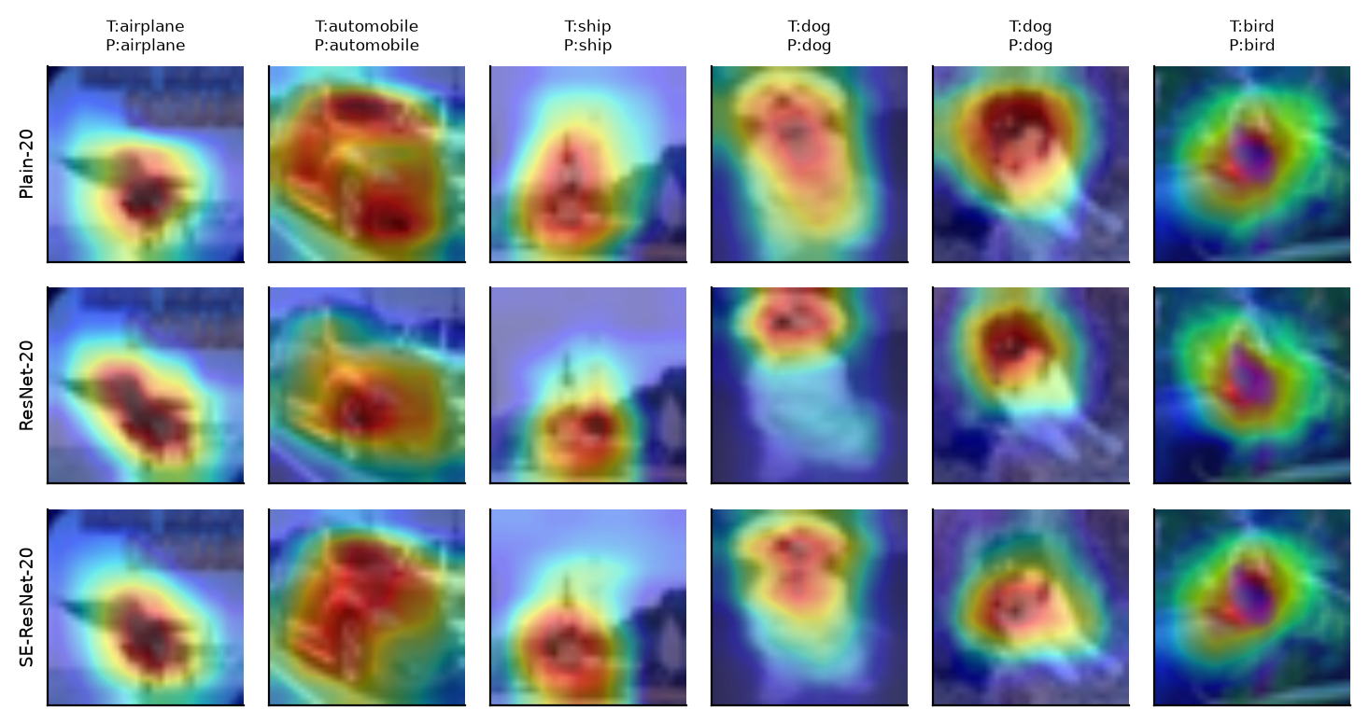
图 8 Grad-CAM 可视化（上：Plain-20；中：ResNet-20；下：SE-ResNet-20）

5.7 错误结构
图 9 是三个模型的归一化混淆矩阵（对角线已掩去，颜色越深表示误分比例越高），图 10 给出三个模型的分类别准确率。最主要的混淆是狗→猫（7.8%）、猫→狗（7.7%）、卡车→汽车（2.9%）、鸟→猫（2.7%），这些类别在 32×32 分辨率下外观接近，且训练样本中存在标注边界模糊的样本。三个模型的错误结构高度相似，说明残差与注意力改变的是“错多少”，而不是“错在哪里”。SE 相对 ResNet-20 在猫类上提升最大（79.9%→83.8%，+3.9 个百分点），在飞机类上最低（-1.3），正负相抵后总体变化不显著。
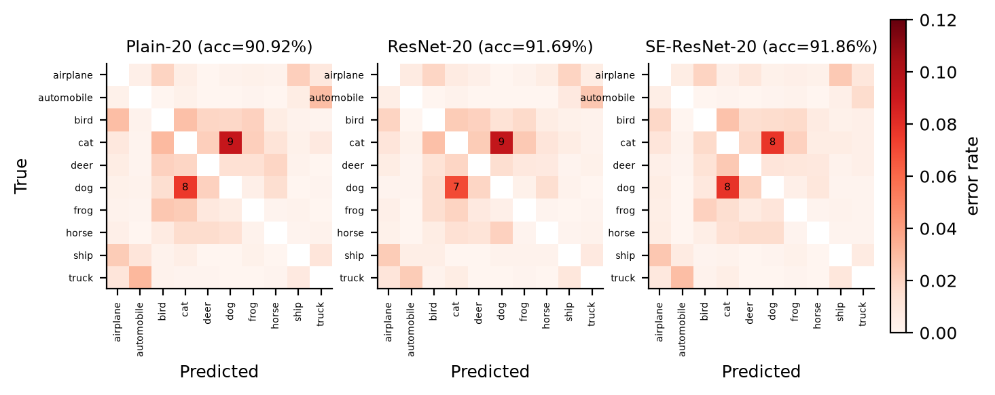
图 9 归一化混淆矩阵（对角线已掩去，数值为行归一化的误分百分比）
表 6 分类别准确率/%
方法 | 飞机 | 汽车 | 鸟 | 猫 | 鹿 | 狗 | 蛙 | 马 | 船 | 卡车
Plain-20 | 93.3 | 95.8 | 87.4 | 80.1 | 90.4 | 86.3 | 93.1 | 93.8 | 94.5 | 94.5
ResNet-20 | 92.9 | 96.0 | 89.5 | 79.9 | 92.5 | 87.4 | 94.7 | 94.0 | 95.3 | 94.7
SE-ResNet-20 | 91.6 | 97.1 | 89.3 | 83.8 | 92.2 | 87.1 | 93.7 | 94.0 | 95.4 | 94.4

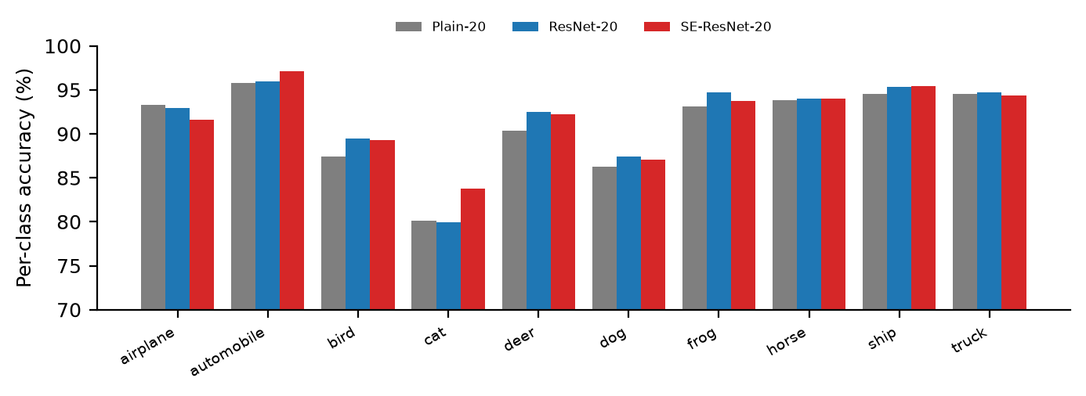
图 10 三个模型的分类别准确率

5.8 讨论
把三组证据放在一起，可以得到一个清晰的分解：在 0.27M 参数的 CIFAR-10 模型上，残差连接贡献了约 1.10 个百分点的准确率，SE 只贡献了 +0.08 个百分点；深度从 20 增到 56 时，普通网络退化、残差网络继续提升，进一步说明残差的收益来自优化而非容量。SE 的收益主要体现在 ECE 和 NLL 的小幅下降，以及在四类损坏下稳定但幅度有限的鲁棒性优势；预激活与 Mixup 的精度增益（约 +0.25 和 +0.55）都大于 SE，说明在这一尺度上结构选择与数据正则比通道重标定更直接。
为什么 SE 在这里不起作用？第一，通道数太少。SE 的通道描述子只有 16/32/64 维，两层全连接能表达的通道依赖很有限；原论文在 ResNet-50 的 256/512/1024 通道上报告了更大增益。第二，全局平均池化丢失了空间位置，而 CIFAR-10 的判别线索往往在局部（如鸟喙、车轮），通道重标定无法利用这些线索。第三，100 epoch 下模型在训练集上已接近饱和（训练准确率 99%–100%），SE 并没有把训练误差进一步压低（最终训练损失 0.025 对 0.020），说明额外参数没有带来可迁移的拟合能力。这三条解释与消融结果一致：r 和插入位置的影响都很小，说明瓶颈不在设计细节，而在容量与任务尺度。预激活的对照提供了旁证：它只改变了 BN/ReLU 的位置，均值提高约 0.25 个百分点，但两个种子相差 0.43，证据较弱；Mixup 的 +0.55 更稳定。可见在这一尺度上，数据正则与结构细节都比通道重标定更有杠杆，而它们的作用又都小于残差连接本身。
与文献的差异也需要说明。原论文在 ImageNet 上报告 SE 带来约 1.5 个百分点的 top-1 提升，后续在 CIFAR 上的复现通常也只有零点几个百分点，且多依赖更深的骨干（ResNet-110、WRN）。本文的 +0.08 落在区间低端，原因是骨干更浅、更窄，且训练预算只有 100 epoch。这不是对 SE 的否定，而是给出它的适用边界：当骨干本身很小时，先加残差、加宽或加深，比加注意力更划算。
表 7 把第 1 节的三个研究问题与第 5 节的证据逐条对应，便于检查结论是否由数据支撑。
表 7 研究问题、关键证据与结论的对应关系
研究问题 | 关键证据 | 结论
RQ1 残差能否缓解退化 | Plain：90.56%→88.21%（-2.35）；ResNet：91.66%→92.75%（+1.08）；56 层差距 4.54 | 退化可复现；残差是主导因素
RQ2 SE 能否带来可重复收益 | SE 91.75%（+0.08，p=0.56）；ECE 0.0478→0.0454；损坏 60.05%→62.10% | 精度增益有限；校准与鲁棒性有稳定收益
RQ3 限制因素是什么 | r/插入位置差异 <0.2；预激活 +0.25（种子差 0.43）；Mixup +0.55；标签平滑 −0.41 且 ECE 0.0585 | 结构与正则是更大杠杆；短预算下标签平滑有害

局限主要有四点。其一，只用了 CIFAR-10 一个数据集，结论能否迁移到 CIFAR-100、Tiny-ImageNet需要进一步实验。其二，训练预算固定为 100 epoch，没有考察 200–400 epoch 下 SE 的收益是否放大。其三，只比较了 SE，没有纳入 CBAM、ECA 等更强的注意力变体。其四，测试集在每个 epoch都被记录，虽然不参与模型选择，仍可能通过超参数的间接调整引入轻微偏差。后续工作可以沿“更长训练 + 更深骨干 + 多种注意力”的方向扩展，并加入多次重复的方差分析。

6 结论
本文在统一的数据划分、增强、优化器和 100 epoch 预算下，复现了 CIFAR-10 上普通网络与残差网络的深度对照，并把 SE 通道注意力嵌入残差块，考察其在精度、校准和鲁棒性上的实际收益。20 层上残差连接把准确率从 90.56% 提到 91.66%，56 层上普通网络退化而残差网络继续提升；SE 只带来 +0.08 个百分点的精度变化，但降低了 ECE 与 NLL，并在四类常见损坏下平均高约 2 个百分点。消融显示压缩比和插入位置的影响很小，预激活与 Mixup 的增益更大，而标签平滑在短预算下反而损害准确率与校准。
这些结果支持的结论是：在轻量模型上，残差连接是主导因素，通道注意力是次要的、更多作用于鲁棒性与置信度质量的模块；结构与数据正则（预激活、Mixup）比注意力更值得优先尝试。对于实际应用，如果目标是 top-1 准确率，应优先保证残差结构、足够的宽度和训练预算；如果目标包含可靠的置信度或损坏鲁棒性，SE 可以作为低成本的补充。本文的提出方法 SE-ResNet-20 不是全新的网络结构，而是把 SE 模块嵌入残差块的组合；贡献在于把复现、消融和多维分析放在同一套可复查的实验里，并公开全部代码、权重与逐样本预测。

参考文献
[1] KRIZHEVSKY A, SUTSKEVER I, HINTON G E. ImageNet classification with deep convolutional neural networks[C]//Advances in Neural Information Processing Systems (NIPS). 2012: 1097-1105.
[2] SIMONYAN K, ZISSERMAN A. Very deep convolutional networks for large-scale image recognition[C]//International Conference on Learning Representations (ICLR). 2015.
[3] HE K, ZHANG X, REN S, et al. Deep residual learning for image recognition[C]//IEEE Conference on Computer Vision and Pattern Recognition (CVPR). 2016: 770-778.
[4] KRIZHEVSKY A. Learning multiple layers of features from tiny images[R]. Toronto: University of Toronto, 2009.
[5] IOFFE S, SZEGEDY C. Batch normalization: accelerating deep network training by reducing internal covariate shift[C]//International Conference on Machine Learning (ICML). 2015: 448-456.
[6] LOSHCHILOV I, HUTTER F. SGDR: stochastic gradient descent with warm restarts[C]//International Conference on Learning Representations (ICLR). 2017.
[7] HU J, SHEN L, SUN G. Squeeze-and-excitation networks[C]//IEEE Conference on Computer Vision and Pattern Recognition (CVPR). 2018: 7132-7141.
[8] WOO S, PARK J, LEE J Y, et al. CBAM: convolutional block attention module[C]//European Conference on Computer Vision (ECCV). 2018: 3-19.
[9] WANG Q, WU B, ZHU P, et al. ECA-Net: efficient channel attention for deep convolutional neural networks[C]//IEEE Conference on Computer Vision and Pattern Recognition (CVPR). 2020: 11534-11542.
[10] HE K, ZHANG X, REN S, et al. Identity mappings in deep residual networks[C]//European Conference on Computer Vision (ECCV). 2016: 630-645.
[11] ZAGORUYKO S, KOMODAKIS N. Wide residual networks[C]//British Machine Vision Conference (BMVC). 2016.
[12] HUANG G, LIU Z, VAN DER MAATEN L, et al. Densely connected convolutional networks[C]//IEEE Conference on Computer Vision and Pattern Recognition (CVPR). 2017: 4700-4708.
[13] XIE S, GIRSHICK R, DOLLAR P, et al. Aggregated residual transformations for deep neural networks[C]//IEEE Conference on Computer Vision and Pattern Recognition (CVPR). 2017: 1492-1500.
[14] ZHANG H, CISSE M, DAUPHIN Y N, et al. mixup: beyond empirical risk minimization[C]//International Conference on Learning Representations (ICLR). 2018.
[15] SZEGEDY C, VANHOUCKE V, IOFFE S, et al. Rethinking the Inception architecture for computer vision[C]//IEEE Conference on Computer Vision and Pattern Recognition (CVPR). 2016: 2818-2826.
[16] MULLER R, KORNBLITH S, HINTON G E. When does label smoothing help?[C]//Advances in Neural Information Processing Systems (NeurIPS). 2019: 4694-4703.
[17] GUO C, PLEISS G, SUN Y, et al. On calibration of modern neural networks[C]//International Conference on Machine Learning (ICML). 2017: 1321-1330.
[18] HENDRYCKS D, DIETTERICH T. Benchmarking neural network robustness to common corruptions and perturbations[C]//International Conference on Learning Representations (ICLR). 2019.
[19] SELVARAJU R R, COGSWELL M, DAS A, et al. Grad-CAM: visual explanations from deep networks via gradient-based localization[C]//IEEE International Conference on Computer Vision (ICCV). 2017: 618-626.
[20] VAN DER MAATEN L, HINTON G. Visualizing data using t-SNE[J]. Journal of Machine Learning Research, 2008, 9: 2579-2605.
[21] PICARD D. torch.manual_seed(3407) is all you need: on the influence of random seeds in deep learning architectures for computer vision[EB/OL]. arXiv:2109.08203, 2021.
[22] BOUTHILLIER X, DELAHAYE V, LALEJINI A, et al. Accounting for variance in machine learning benchmarks[C]//Proceedings of Machine Learning and Systems (MLSys). 2021: 747-769.
[23] HE T, ZHANG Z, ZHANG H, et al. Bag of tricks for image classification with convolutional neural networks[C]//IEEE Conference on Computer Vision and Pattern Recognition (CVPR). 2019: 558-567.
[24] DENG J, DONG W, SOCHER R, et al. ImageNet: a large-scale hierarchical image database[C]//IEEE Conference on Computer Vision and Pattern Recognition (CVPR). 2009: 248-255.
[25] RECHT B, ROELOFS R, SCHMIDT L, et al. Do ImageNet classifiers generalize to ImageNet?[C]//International Conference on Machine Learning (ICML). 2019: 5389-5400.
[26] DIETTERICH T G. Approximate statistical tests for comparing supervised classification learning algorithms[J]. Neural Computation, 1998, 10(7): 1895-1923.

附录 A 代码、权重与复现
本文的全部代码、26 组训练权重、逐样本预测、训练日志、图表和论文构建脚本均公开在 GitHub：
https://github.com/zyj1023448/cifar10-resnet-repro
仓库结构如下：src/ 包含数据、模型、训练、分析代码；scripts/ 包含数据准备、实验网格、复现脚本和休眠抑制脚本；weights/ 包含全部 .pt 权重；results/ 包含逐次运行 JSON、逐样本logits、图表与汇总表；paper/ 包含本文的 DOCX/PDF 与构建脚本。所有表格中的数字都可以由 results/summary.json 重新生成：
python scripts/prepare_cifar.py # 下载并缓存 CIFAR-10
python scripts/run_grid.py # 26 组训练（约 3 小时，单卡 RTX 5060）
python -m src.analyze # 汇总指标、统计检验、全部图表
python paper/build_paper.py # 由 summary.json 生成论文 DOCX
权重文件按“模型_种子”命名，例如 weights/plain20_s42.pt 是基线 Plain-20 的种子 42 权重，weights/se20_s42.pt 是提出方法 SE-ResNet-20 的种子 42 权重；每个文件同时保存 state_dict、训练配置和最终指标，可直接用 torch.load(..., weights_only=False) 读取。results/preds/ 中的 .npz 文件保存了 10,000 张测试图的 logits 与标签，McNemar、ECE、混淆矩阵都可由此复算。

附录 B 运行环境与训练开销
表 B1 实验环境与训练开销
项目 | 配置
GPU | NVIDIA GeForce RTX 5060 Laptop GPU, 8 GB
CUDA / PyTorch | 12.8 / 2.11.0
Python | 3.13
20 层单次训练 | 5.9 min（100 epoch）
56 层单次训练 | 20.5 min（100 epoch）
显存峰值 | 约 2.0 GB

